Федеральное агентство по образованию РФ

ГОУ ВПО Нижегородский государственный университет им. Н.И. Лобачевского

Факультет Вычислительной математики и кибернетики

Кафедра Математического обеспечения ЭВМ

УЧЕБНЫЙ КУРС

**«Объектно-ориентированный анализ и проектирование»**

для подготовки по направлению «Информационные технологии»

концепция проекта

Нижний Новгород  
2024

###### Содержание[1]

1. Необходимость проекта 3

1.1. Обоснование необходимости 3

1.2. Видение проекта 3

1.3. Анализ выгод 3

2. Концепция решения 4

2.1. Цели и Задачи 4

2.2. Предположения и Ограничения 5

2.3. Анализ использования 6

2.3.1. Пользователи 6

2.3.2. Сценарии использования 6

2.4. Требования 7

2.4.1. Требования пользователей 7

2.4.2. Системные требования 8

3. Рамки 9

3.1. Функциональность решения 9

3.2. За рамками решения 9

3.3. Критерии одобрения решения 10

4. Стратегии дизайна решения 10

4.1. Стратегия архитектурного дизайна 10

4.2. Стратегия технологического дизайна 10

# Необходимость проекта

## Обоснование необходимости

Проект направлен на удовлетворение следующих потребностей и разрешение основных проблем заинтересованных сторон:

* У клиентов отсутствует возможность быстрого и удобного заказа пиццы с доставкой на дом, без необходимости посещать ресторан.
* Водители нуждаются в системе для отслеживания заказов, управления своим статусом и оптимизации маршрутов доставки, что повысит их продуктивность.
* Компании необходим эффективный инструмент управления процессом доставки и распределения заказов между водителями для улучшения качества обслуживания и сокращения времени доставки.

## Видение проекта

Система «NewFastPizza» представляет собой удобной веб-сайт и приложение для заказа и доставки пиццы, которое позволяет клиентам заказывать пиццу на дом, а водителям — эффективно управлять заказами и маршрутами, учитывая трафик, с целью быстрой и качественной доставки.

## Анализ выгод

**Клиенты**

* Удобство онлайн-заказа: Сайт для клиентов позволяет быстро и удобно оформить заказ пиццы с доставкой на дом, обеспечивая доступность сервиса в любое время и из любого места. Пользователь может выбрать пиццу, указать адрес или GPS-координаты, а также видеть доступные варианты и сроки доставки.
* Прозрачность процесса: Сайт предоставляет возможность отслеживания заказа в режиме реального времени, что позволяет клиентам видеть, на каком этапе находится их заказ и рассчитывать время получения, что повышает доверие и удовлетворенность.
* Скорость и точность доставки: Сайт интегрирован с картой дорог и пробок, что позволяет водителям выбирать оптимальные маршруты. В результате клиенты получают заказы быстрее, с минимальным риском опоздания из-за дорожной ситуации.
* Интерактивное взаимодействие: Возможность оценки, обратной связи и выбора дополнительных опций на сайте позволяет клиентам полностью адаптировать свой заказ под личные предпочтения.

**Водители**

* Удобство работы с заказами через мобильное приложение: Приложение для водителей предоставляет удобный интерфейс для регистрации и обновления статуса ("везу пиццу", "свободен", "нахожусь в филиале"). Водители могут просматривать доступные заказы, выбирать те, которые лучше подходят по местоположению или срокам, и эффективно планировать рабочий график.
* Оптимизация маршрутов в режиме реального времени: Приложение предлагает маршруты с учетом дорожной ситуации, снижая затраты на топливо и сокращая время доставки. Это обеспечивает более высокую продуктивность и позволяет водителям выполнять больше заказов.
* Гибкость и автономия: Возможность выбора заказов в мобильном приложении позволяет водителям учитывать собственные предпочтения и оперативно реагировать на изменения, что уменьшает нагрузку и повышает комфорт работы.
* Поддержка безопасности: Постоянное обновление информации о дорогах и пробках в приложении помогает водителям избегать аварийных ситуаций, снижая риски, связанные с доставкой в условиях интенсивного трафика.

**Компания**

* Эффективное управление процессом доставки: Сайт для клиентов и приложение для водителей позволяют компании автоматически распределять заказы, отслеживать их исполнение и анализировать эффективность доставки. Это упрощает управление логистикой и снижает административные затраты.
* Аналитика и прогнозирование: Система сбора данных с сайта и приложения предоставляет компании ценную информацию о предпочтениях клиентов, скорости доставки и загрузке водителей, что можно использовать для улучшения сервиса и оптимизации процесса доставки.
* Повышение лояльности и удовлетворенности клиентов: Благодаря быстрому отклику на запросы клиентов и удобству взаимодействия через сайт, компания может увеличить свою базу постоянных клиентов, укрепив позицию на рынке.
* Рост доходов и расширение рыночной доли: Оптимизированная система доставки и улучшенный клиентский сервис позволяют компании привлекать новых клиентов, увеличить оборот и занять более уверенную позицию на рынке услуг доставки пиццы**.**

# Концепция решения

## Цели и Задачи

**Цель 1:** Обеспечить удобный и быстрый способ заказа пиццы для клиентов через веб-сайт

* **Задача 1.1**: Разработать интерфейс веб-сайта, позволяющий клиентам выбирать пиццу, указывать адрес доставки или координаты, и оформлять заказ.
* **Задача 1.2**: Внедрить возможность отслеживания статуса заказа на сайте, чтобы клиенты могли видеть этапы выполнения.
* **Задача 1.3**: Обеспечить интеграцию с картой дорог и пробок, чтобы пользователи могли видеть примерное время доставки, учитывая дорожную ситуацию.
* **Задача 1.4**: Реализовать функцию повторного заказа, позволяющую клиентам быстро оформить заказ, используя данные предыдущих заказов.

**Цель 2:** Создать мобильное приложение для водителей с возможностью выбора и выполнения заказов

* **Задача 2.1**: Разработать функционал для регистрации и обновления статуса водителя (свободен, везу пиццу, нахожусь в филиале).
* **Задача 2.2**: Внедрить систему выбора заказов, чтобы водитель мог выбирать наиболее подходящие заказы, учитывая расстояние и загруженность.
* **Задача 2.3**: Интегрировать карту дорог с пробками для оптимизации маршрутов, что поможет водителям минимизировать время в пути и затраты на топливо.

**Цель 3:** Оптимизировать управление заказами и процесс доставки для компании

* **Задача 3.1**: Разработать аналитический модуль для сбора данных по заказам, времени доставки, отзывам клиентов, что позволит компании лучше анализировать эффективность работы и принимать решения.

**Цель 4:** Повысить качество обслуживания и удовлетворенность клиентов

* **Задача 4.1**: Внедрить обратную связь на сайте, чтобы клиенты могли оставлять отзывы и оценки по доставке и качеству пиццы.
* **Задача 4.2**: Внедрить персонализированные рекомендации для постоянных клиентов, что повысит их лояльность и будет стимулировать повторные заказы.

## Предположения и Ограничения

**Предположения:**

* **Доступ к данным карт и дорожной ситуации**: Предполагается, что у компании есть доступ к сервисам картографических данных и дорожной обстановки, что позволит реализовать функции маршрутизации и прогнозирования времени доставки как на сайте, так и в приложении.
* **Доступ клиентов к интернету и устройствам**: Предполагается, что клиенты будут оформлять заказы через веб-сайт на устройствах с постоянным доступом к интернету, что позволит корректно работать всем функциональным элементам сайта.
* **Регулярное обновление местоположения водителей**: Водители будут использовать мобильное приложение с активным GPS и регулярно обновлять своё местоположение, что обеспечит актуальность данных для отслеживания заказов и распределения маршрутов.
* **Стабильная работа системы**: Предполагается наличие стабильного серверного окружения для бесперебойной работы сайта и приложения, с возможностью масштабирования при повышении нагрузки (например, во время пиковых часов заказов).

**Ограничения:**

* **Ограничение по времени доставки**: Необходимо реализовать возможность доставки в пределах города и учесть, что время доставки может варьироваться в зависимости от текущей загруженности дорог.
* **Поддержка только определённых платформ**: На начальном этапе система будет разработана для iOS и Android-приложения для водителей, без поддержки других операционных систем, что ограничивает круг потенциальных пользователей среди водителей.

## Анализ использования

### Пользователи

Для разработки системы определены две основные группы пользователей:

1. **Клиенты**:
   * Основные пользователи веб-сайта, через который они могут выбирать пиццу, указывать место доставки, оформлять и отслеживать заказы.
   * Используют функцию повторного заказа и могут оставлять отзывы и оценки по завершении доставки.
2. **Водители**:
   * Пользователи мобильного приложения (доступного на iOS и Android), через которое они выбирают заказы, обновляют свой статус (свободен, везу пиццу, нахожусь в филиале) и получают маршруты с учетом пробок.
3. **Менеджеры:**
   * Администраторы системы, которые управляют процессом доставки, отслеживают состояние заказов и работу водителей через интерфейс аналитического модуля.
   * Выполняют контроль качества обслуживания, анализируют данные о доставках и принимают решения для повышения эффективности работы.
   * Размещают новый готовый заказ для доставки водителей.

### Сценарии использования

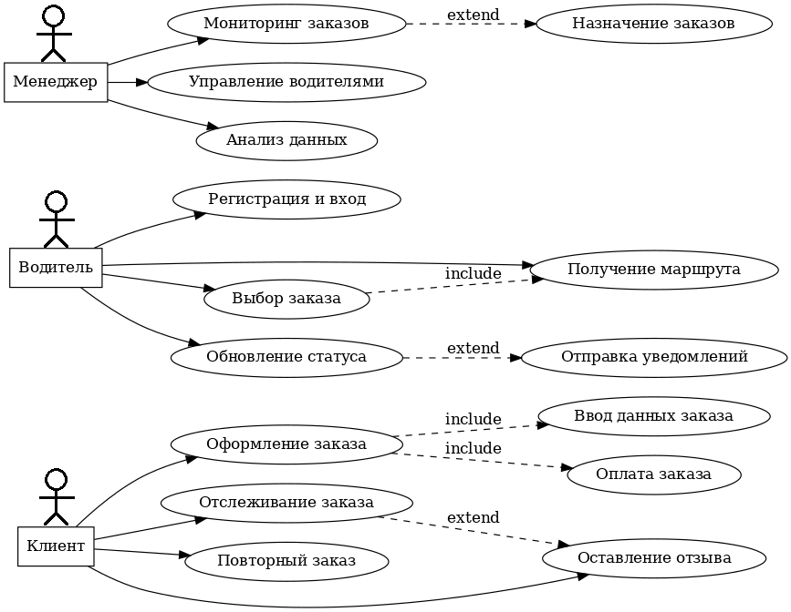

**Сценарии использования для Клиентов**

1. **Оформление нового заказа**:
   * Клиент заходит в личный кабинет на веб-сайте и выбирает пиццу из меню.
   * Указывает адрес доставки или вводит географические координаты.
   * Подтверждает заказ и получает информацию о примерном времени доставки.
2. **Отслеживание заказа**:
   * После оформления заказа клиент может в реальном времени отслеживать его статус и текущее местоположение курьера.
3. **Повторный заказ**:
   * Клиент заходит в личный кабинет, выбирает из списка предыдущих заказов и подтверждает повторный заказ с возможностью изменить место доставки.
4. **Оставление отзыва**:
   * После получения заказа клиент может оставить отзыв и оценку, которые фиксируются в системе для аналитики и повышения качества обслуживания.

**Сценарии использования для Водителей**

1. **Регистрация и вход в приложение**:
   * Водитель входит в приложение, после чего устанавливает начальный статус.
2. **Выбор заказа**:
   * Водитель получает уведомления о новых доступных заказах, выбирает наиболее удобный, учитывая загруженность и расположение, и принимает его.
3. **Обновление статуса и завершение заказа**:
   * После принятия заказа водитель устанавливает статус "везу пиццу", следуя оптимизированному маршруту к клиенту.
   * По прибытии на место водитель отмечает доставку как завершенную.
4. **Работа с маршрутами**:
   * Водитель получает маршрут с учетом пробок и загруженности дорог, что помогает ему доставить заказ в минимально возможное время.

**Сценарии использования для Менеджеров:**

1. **Мониторинг состояния заказов**:
   * Менеджер отслеживает в аналитическом модуле статус всех активных заказов.
2. **Управление водителями**:
   * Менеджер выкладывает новый готовый заказ для доставки.
3. **Анализ данных**:
   * Менеджер анализирует данные о доставках, времени выполнения заказов и обратной связи от клиентов для улучшения качества обслуживания.

## Требования

### Требования пользователей

1. **Требования для клиентов**:
   * Возможность входа в личный кабинет для управления заказами.
   * Выбор пиццы через удобный интерфейс с возможностью указать предпочтения и дополнительные ингредиенты.
   * Возможность указания адреса доставки или географических координат.
   * Отслеживание статуса заказа в реальном времени, включая текущее местоположение курьера.
   * Повторный заказ из списка прошлых заказов с возможностью изменения адреса доставки.
   * Возможность оставить отзыв и поставить оценку после доставки.
   * Получение точной информации о времени доставки с учетом дорожной обстановки.
2. **Требования для водителей**:
   * Возможность регистрации и установки начального статуса через мобильное приложение.
   * Уведомления о новых доступных заказах и возможность выбора наиболее подходящего заказа с учетом расстояния и загруженности.
   * Доступ к маршрутам с учетом пробок и дорожной обстановки для оптимизации времени доставки.
   * Обновление статуса (например, "везу пиццу") и возможность завершения заказа по прибытии к клиенту.
3. **Требования для менеджеров:**

* Возможность входа в систему с административным доступом для управления заказами и мониторинга.
* Доступ к аналитическим данным (количество заказов, время доставки, отзывы клиентов) для оценки эффективности работы.
* Отслеживание всех активных заказов и статусов водителей в реальном времени.

### Системные требования

1. **Производительность и масштабируемость**:

* Система должна поддерживать масштабирование серверного окружения при увеличении числа заказов и пользователей.

1. **Интеграция с картографическими сервисами**:

* Система должна быть интегрирована с картографическими сервисами для получения данных о дорогах, пробках и построения оптимальных маршрутов.

1. **Совместимость с мобильными устройствами**:

* Приложение для водителей должно поддерживаться на iOS и Android платформах.

1. **Надежность GPS и связи**:

* Приложение должно корректно обрабатывать GPS-данные, обновляя местоположение водителя в реальном времени.

# Рамки

## Функциональность решения

**Веб-сайт для клиентов:**

* Авторизация клиента.
* Выбор пиццы из меню с возможностью указания предпочтений и дополнительных ингредиентов.
* Указание адреса доставки или GPS-координат.
* Отслеживание статуса заказа в реальном времени, включая текущее местоположение курьера.
* Возможность повторного заказа с изменением адреса доставки.
* Оставление отзывов и оценок после получения заказа.
* Получение информации о времени доставки с учетом дорожной ситуации.

**Мобильное приложение для водителей:**

* Авторизация и установка начального статуса (свободен, везу пиццу, нахожусь в филиале).
* Уведомления о новых доступных заказах и возможность выбора наиболее подходящего заказа с учетом расстояния и загруженности.
* Оптимизация маршрутов с учетом пробок для минимизации времени доставки.
* Обновление статуса выполнения заказа и завершение доставки.

**Веб-сервис для менеджеров:**

* Авторизация и доступ к административному интерфейсу.
* Мониторинг состояния заказов:
  + Отслеживание активных заказов в реальном времени.
  + Просмотр статусов заказов (новые, в пути) и местоположения водителей.
* Управление заказами:
  + Возможность разместить готовый заказ для доставки свободным водителям.
* Аналитика и отчетность:
  + Доступ к статистике по выполненным заказам, времени доставки, отзывам клиентов.

**Интеграция с картографическими сервисами:**

* Интеграция с картами и сервисами для мониторинга дорожной ситуации и планирования оптимальных маршрутов для доставки.

**Серверная часть решения:**

* Обработка данных о заказах, водителях и клиентах в режиме реального времени.
* Обеспечение обмена данными между веб-сайтом, мобильным приложением и базой данных.
* Генерация и обновление маршрутов для водителей.
* Обеспечение защиты данных, включая персональную информацию клиентов и водителей.
* Хранение и обработка данных о заказах, отзывах, времени доставки и аналитической информации для повышения эффективности работы компании.

## За рамками решения

**Поддержка других платформ (например, Windows или Linux для водителей):**

* Мобильное приложение будет доступно только на iOS и Android на начальной стадии.
* Причина: Это ограничивает круг пользователей, но позволяет сосредоточиться на наиболее популярных мобильных платформах.

**Многоязычность интерфейса на старте:**

* Система будет работать только на одном языке (например, русском) в первой версии.
* Причина: Включение многоязычности потребует дополнительных ресурсов для перевода и локализации.

## Критерии одобрения решения

**Функциональность веб-сайта для клиентов:**

* Пользователи могут авторизоваться, выбирать пиццу из меню, указывать адрес доставки, отслеживать статус заказа в реальном времени и оставлять отзывы.
* Функция повторного заказа работает корректно, включая возможность изменения адреса доставки.
* Интеграция с картографическим сервисом позволяет предоставлять клиентам время доставки.

**Функциональность мобильного приложения для водителей:**

* Водители могут авторизоваться, изменять статус, получать данные о доступных заказах и выбирать их.
* Оптимизация маршрутов на основе данных о пробках корректно направляет водителей к клиентам.
* Обновление статуса заказа и завершение доставки фиксируются без сбоев.

**Функциональность веб-сервиса для менеджеров:**

* Менеджеры могут авторизоваться в веб-сервисе для управления операциями.
* Реальное время отслеживания всех активных заказов и текущего местоположения курьеров.
* Просмотр статуса водителей (свободен, занят).
* Анализ маршрутов и мониторинг времени выполнения доставки.

**Производительность и стабильность системы:**

* Веб-сайт и мобильное приложение работают стабильно при пиковых нагрузках.
* Серверная часть корректно обрабатывает данные и обеспечивает бесперебойный обмен информацией между компонентами системы.

**Интеграция с картографическими сервисами:**

* Все функции, зависящие от картографических данных (оптимизация маршрутов, расчет времени доставки), работают корректно и предоставляют актуальную информацию.

**Удобство использования:**

* Веб-сайт и приложение имеют интуитивно понятный интерфейс.
* Пользователи могут выполнить ключевые действия (оформление заказа, выбор заказа, обновление статуса) без затруднений.

**Аналитика и отчетность:**

* Система собирает и предоставляет аналитические данные для компании, включая статистику заказов и эффективность доставки.

# Стратегии дизайна решения

## Стратегия архитектурного дизайна

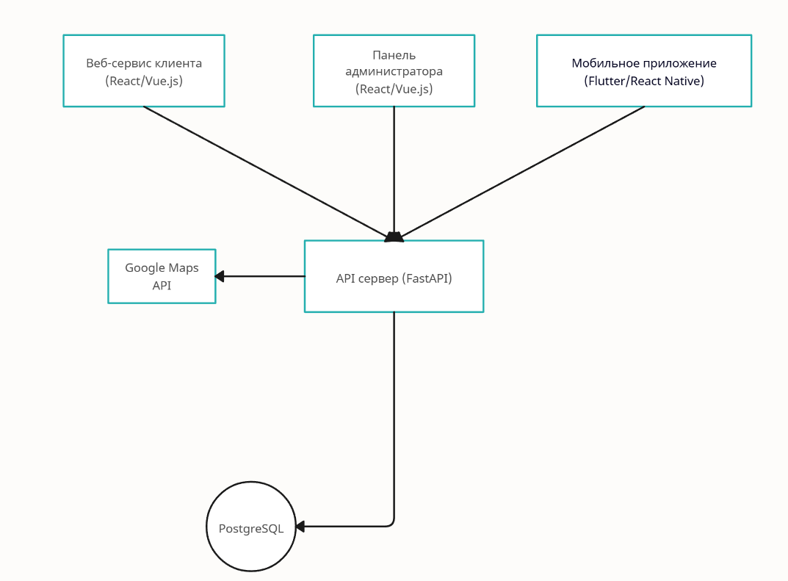

## Стратегия технологического дизайна

**Frontend (Веб и мобильное приложение):**

* **Веб-сайт для клиентов**: Для создания динамичного и интерактивного интерфейса будет использован **HTML, CSS, JavaScript**, с применением фреймворков **React**.
* **Мобильное приложение для водителей**: Для разработки мобильного приложения будет использован **Flutter** или **React Native**.
* **Веб-сервис для менеджеров**: Реализуется на базе **React** или **Vue.js**.

**Backend (Серверная часть)**:

* **Python и FastAPI**: Серверная часть системы будет реализована с использованием **Python** с фреймворком **FastAPI**.
* **API для картографической службы**: Для отображения карт, вычисления оптимальных маршрутов и отслеживания доставки в реальном времени будет использован **Google Maps API**.
* **PostgreSQL**: Для хранения данных о клиентах, заказах, водителях и других параметрах системы будет использована **PostgreSQL**.

1. В документе использованы материалы белых книг (white papers) “MSF Process Model”, “MSF Risk Management Discipline”, “MSF Team Model” (<http://www.microsoft.com/msf>), их переводов “Модель процессов MSF”, “Дисциплина управления рисками MSF”, “Модель проектной группы MSF” выполненных в 2003 году корпораций eLine Software (<http://www.elinesoftware.com>), а также официальных курсов Microsoft 2710B и 1846A.